**자료구조론 CC343_2207**

**Reading assignment 11**

**경기대학교 컴퓨터공학부**

**201511837 이상민**

**Review Questions**

1. Why is a large value of m needed in a B tree?

Disk is a block-oriented device. That is, data is organized and retrieved in terms of blocks.

So while using a B tree (generalized M-way search tree), a large value of m is used so that

one single node of the tree can occupy the entire block. In other words, m represents the

maximum number of data items that can be stored in a single block. m is maximized to speed

up processing. More the data stored in a block, lesser the time needed to move it into the

main memory.

2. Compare B trees with B+ trees.

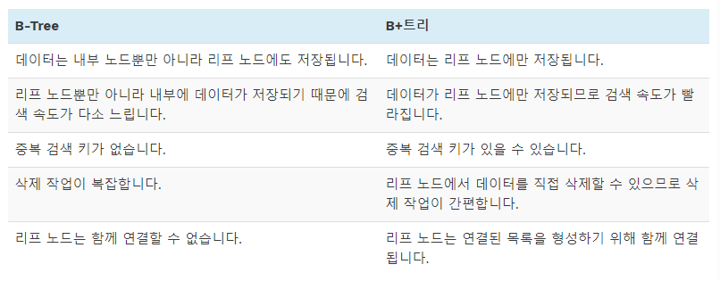

3. In what conditions will you prefer a B+ tree over a B tree?

B+나무의 장점 :

B+트리는 내부 노드와 관련된 데이터가 없기 때문에 메모리 페이지에 더 많은 키가 들어갈 수 있습니다. 따라서 리프 노드에 있는 데이터에 액세스 하기 위해 캐시 누락이 더 적게 필요합니다.

B+트리의 리프 노드는 연결되어 있으므로 트리의 모든 개체를 전체 검색하려면 모든 리프 노드를 통과하는 하나의 선형 패스만 필요합니다. 반면에, B나무는 나무에 있는 모든 수준의 통과를 요구할 것이다. 이 전체 트리 횡단은 B+리프의 선형 통과보다 캐시 누락이 더 많을 가능성이 있습니다.

B나무의 장점 :

B트리에는 각 키의 데이터가 포함되어 있으므로 자주 액세스 하는 노드가 루트에 더 가까이 있을 수 있으므로 더 빠르게 액세스 할 수 있습니다.

8. Consider the B tree given below

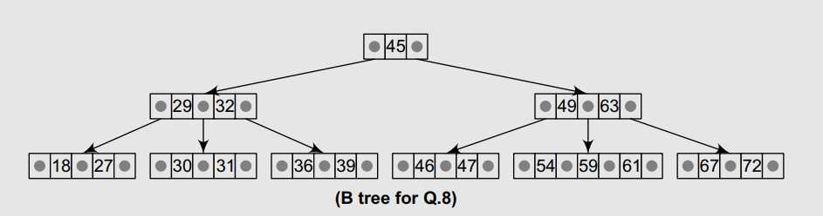

1. Insert 1, 5, 7, 11, 13, 15, 17, and 19 in the tree.

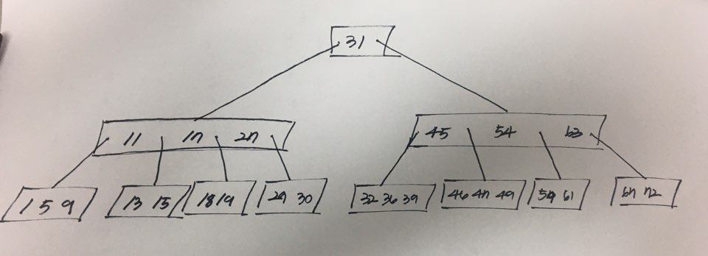

1. Delete 30, 59, and 67 from the tree.

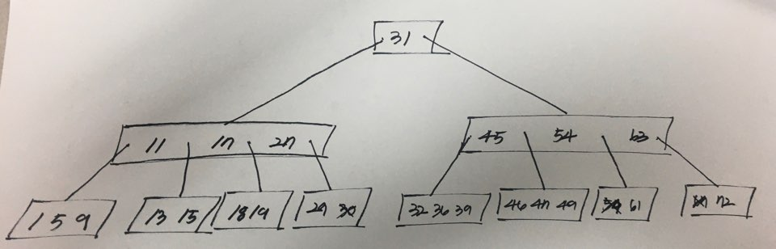

11. List down the applications of B trees.

1. SQLServer

2. Mysql

데이터베이스의 모든 곳에서 모든 데이터 구조가 잘 사용되고 있습니다.

12. B trees of order 2 are full binary trees. Justify this statement.

어떤 종류의 B-트리에서도 노드의 포인터 수는 해당 노드의 키 수에 따라 결정된다. 키 수가 k이면 포인터 수는 k+1, 마침표입니다. 다른 종류의 나무들이 있을 수도 있기 때문에, 포인터의 숫자에 관해서는 선택의 여지가 없다. 노드의 모든 포인터가 0이거나 모든 것이 유효하거나, 중간에 없거나, 혼합물이 없다.

B-트리가 작동하려면 키 수를 선택해야 합니다. 이는 가장 작은 가능성의 B-트리 노드가 하나 또는 두개의 키를 가진 노드임을 의미합니다(따라서 두개 또는 세개의 포인터). 그것은 기본적으로(2,3)나무이며 보도에 따르면 B나무가 정확히 어떻게 발명되었는지를 일반화한 것이라고 한다.

13. Consider the 3-way search tree given below. Insert 23, 45, 67, 87, 54, 32, and 11 in the tree. Then, delete 9, 36, and 54 from it.

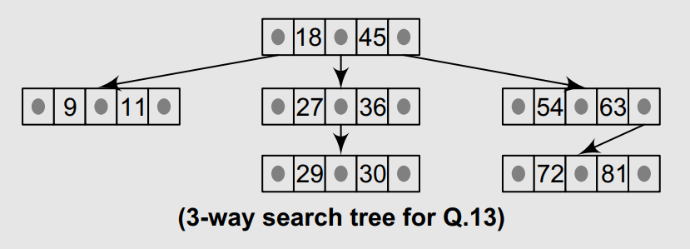

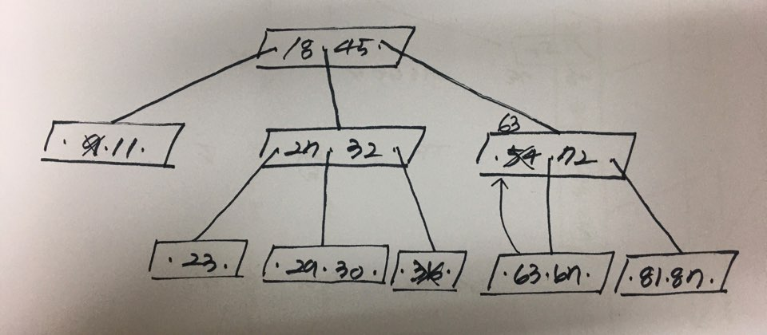

**Multiple-choice Questions:** 1. (b) 2. (a) 3. (c) 4. (c) 5. (c)

**True or False:** 1. True 2. True 3. False 4. False 5. False 6. True 9. False

**Fill in the Blanks:** 1. M and M-1 2. m and m-1 3. m/2 4. B tree